«Алматы көпір құрылымдары зауытында

ҚР Парламенті Мәжілісінің депутаты Ш.Нурумов 2018 жылдың 8 қаңтарында Алматы қаласында «Алматы көпір құрылымдары зауытында болып, зауыт ұжымымен кездесу өткізді.
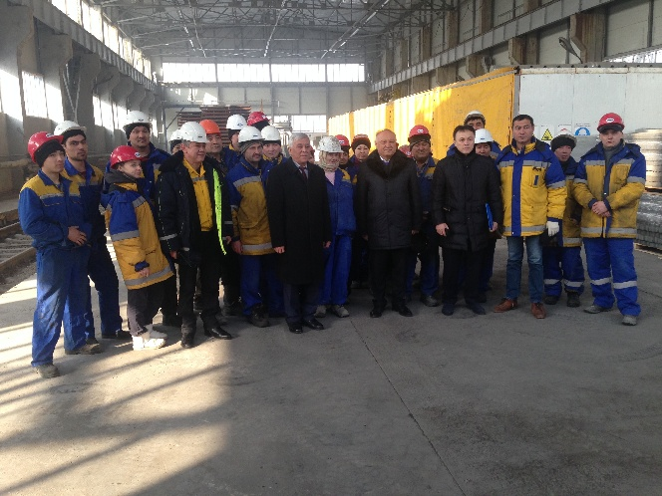
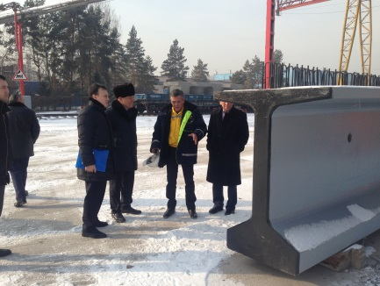
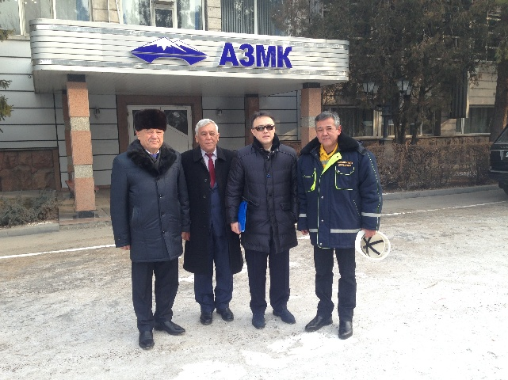
Кездесуді Мәжіліс депутаты С.Өтебаевпен бірлесіп өткізді. Зауыт әкімшілігін, цехтарын аралап, жұмыс барысымен танысты. Кездесу кезінде зауыт жұмысшылары тарапынан жанармай бағасының қымбаттауына, газ бен көмірдің бағасының көтерілуіне қатысты сұрақтар қойды. Депутат Ш.Нурумов қойылған сұрақтар толығымен жауап берді. Жауапта негізгі экономикалық заңдылықтар мен мәселелері ашып көрсетілді. Сонымен қатар депутат зауыт жұмысшыларының әлеуметтік жай-күйіне тоқталып, олардың пікірін тыңдады. Сонымен қатар Ш.Нурумов Парламент Мәжілісінде атқарылып жатқан жұмыстар барысы жөнінде, қабылданған заңдар туралы, Президент Н.Назарбаевтың «Рухани жаңғыру, болашаққа бағдар» Жолдауы және тағы басқа құжаттар туралы айтып өтті. Мәжілістегі «Қазақстан халқы Ассамблеясы» депутаттық тобының жұмыс барысы да сөзге арқау болды. Жалпы кездесулер жиынтығында 200 адам қатысты.

